Лабораторная работа №2

Git

Солдатов Алексей Евгеньевич

Содержание

# 1 Цель работы

Целью данной работы является изучение идеологии и применение средств контроля версий. А также приобретение практических навыков по работе с системой git.

# 2 Задание

1. Настройка gitgub.
2. Базовая настройка git.
3. Создание SSH ключа.
4. Создание рабочего пространства и репозитория курса на основе шаблона.
5. Создание репозитория курса на основе шаблона
6. Настройка каталога курса
7. Выполнение заданий для самостоятельной работы.

# 3 Теоретическое введение

Здесь описываются теоретические аспекты, связанные с выполнением работы.

Например, в табл. 1 приведено краткое описание стандартных каталогов Unix.

Table 1: Описание некоторых каталогов файловой системы GNU Linux

| Имя каталога | Описание каталога |
| --- | --- |
| / | Корневая директория, содержащая всю файловую |
| /bin | Основные системные утилиты, необходимые как в однопользовательском режиме, так и при обычной работе всем пользователям |
| /etc | Общесистемные конфигурационные файлы и файлы конфигурации установленных программ |
| /home | Содержит домашние директории пользователей, которые, в свою очередь, содержат персональные настройки и данные пользователя |
| /media | Точки монтирования для сменных носителей |
| /root | Домашняя директория пользователя root |
| /tmp | Временные файлы |
| /usr | Вторичная иерархия для данных пользователя |

Более подробно об Unix см. в [1–6].

# 4 Выполнение лабораторной работы

1. Настройка github

Создал учётную запись на сайте https://github.com/ и заполнил основные данные. (рис. 1)

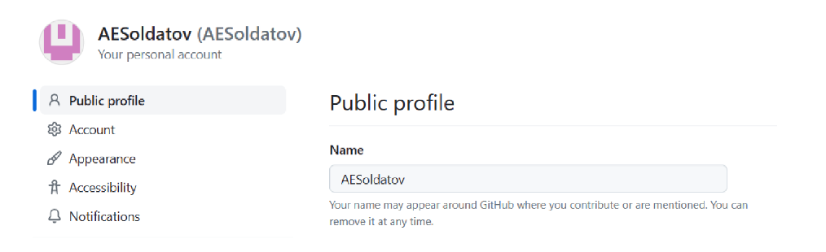

Figure 1: Учетная запись github

1. Базовая настройка git

Открыл терминал и ввел следующие команды, указав имя и email. (рис. 2)



Figure 2: Указание имени и адреса

Настраиваю utf-8 в выводе сообщений git и задаю имя начальной ветки “master”. (рис. 3)

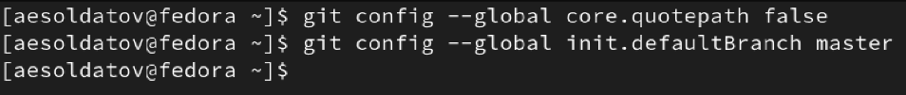

Figure 3: Настройка utf-8 и создание начальной ветки

Задаю параметры “autocrlf” и “safecrlf”. (рис. 4)



Figure 4: Параметры “autocrlf” и “safecrlf”

1. Создание SSH ключа

Для последующей идентификации пользователя на сервере репозиториев сгенерировал ключ. (рис. 5)

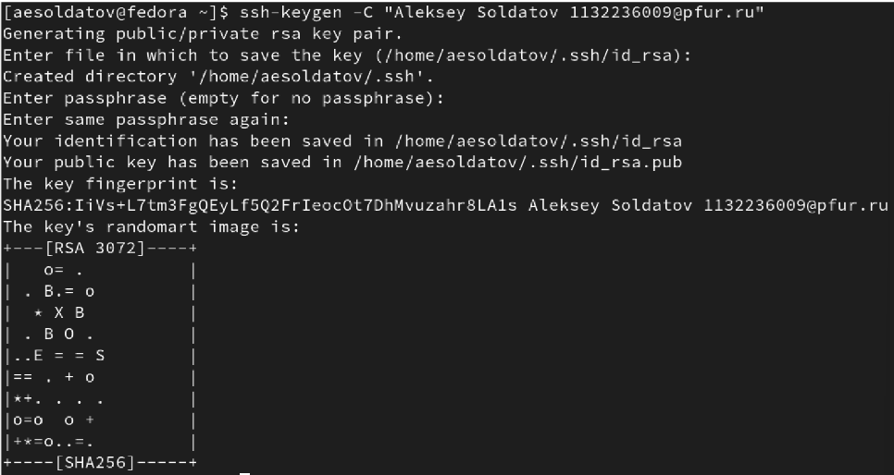

Figure 5: Генерация ключа

Далее скопировал данный ключ из локальной консоли в буфер обмена и загрузил его на сайт “//github.org/”. (рис. 6), (рис. 7)



Figure 6: Клонирование ключа с консоли

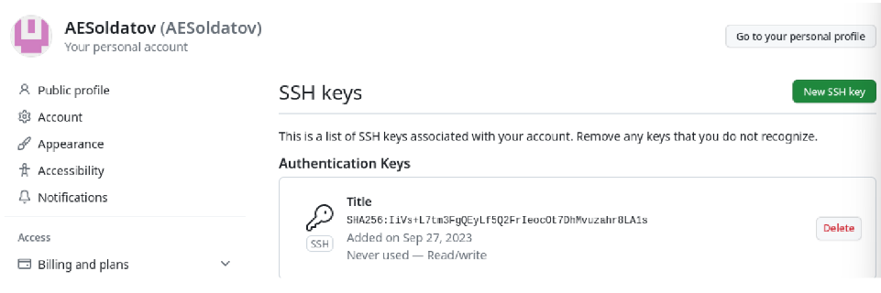

Figure 7: Загруженный ключ на github

1. Создание рабочего пространства и репозитория курса на основе шаблона

В терминале создал каталог для предмета «Архитектура компьютера». (рис. 8)

Figure 8: Создание каталога

Figure 8: Создание каталога

1. Создание репозитория курса на основе шаблона

Перешел по ссылке на страницу с шаблоном курса и скопировал шаблон. (рис. 9)

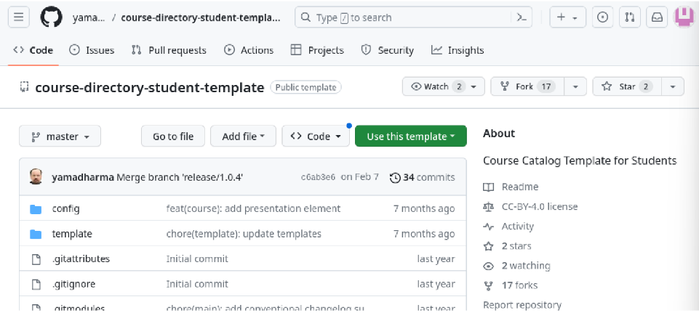

Figure 9: Использование шаблона

Задал название и создал репозиторий. (рис. 10)

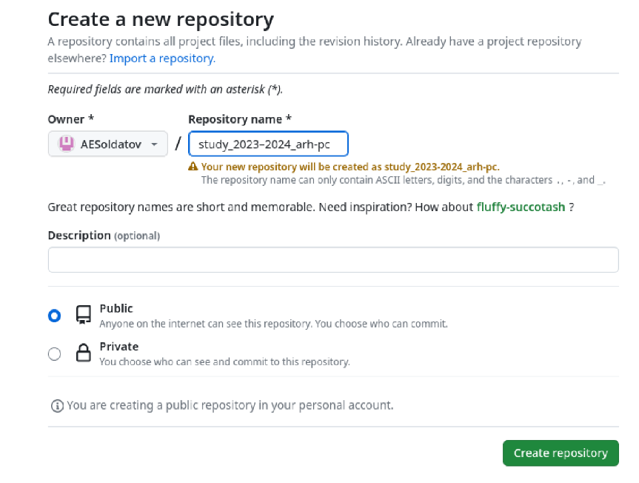

Figure 10: Создание репозитория

В терминале перешел в каталог курса и клонировал созданный репозиторий. (рис. 11)

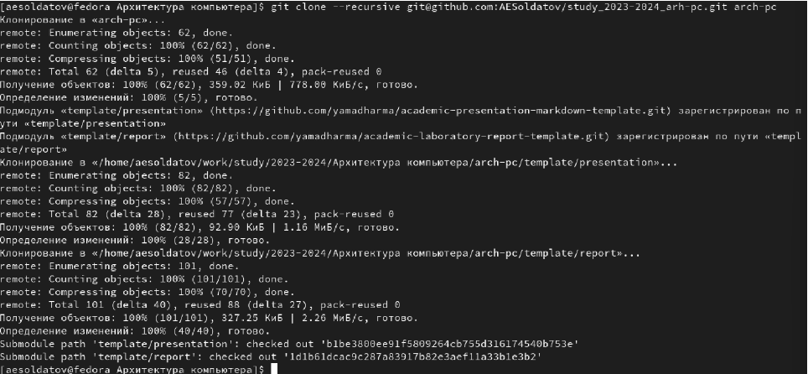

Figure 11: Клонирование репозитория

Ссылку для клонирования скопировал на странице созданного репозитория. (рис. 12)

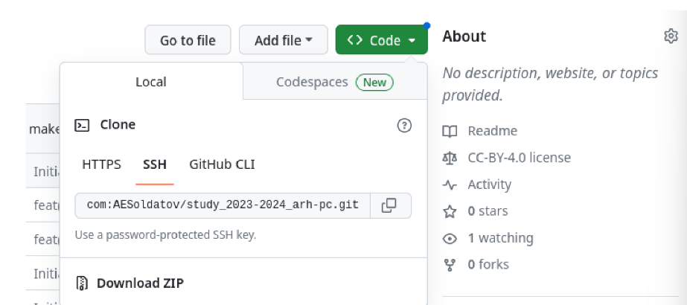

Figure 12: Клонирование ссылки

1. Настройка каталога курса

Перешел в каталог курса. (рис. 13)

Figure 13: Переход в каталог курса

Figure 13: Переход в каталог курса

Удалил лишние файлы. (рис. 14)

Figure 14: Удаление лишних файлов

Figure 14: Удаление лишних файлов

Создал необходимый каталог. (рис. 15)

Figure 15: Переход в каталог курса

Figure 15: Переход в каталог курса

Отправил файлы на сервер. (рис. 16), (рис. 17)

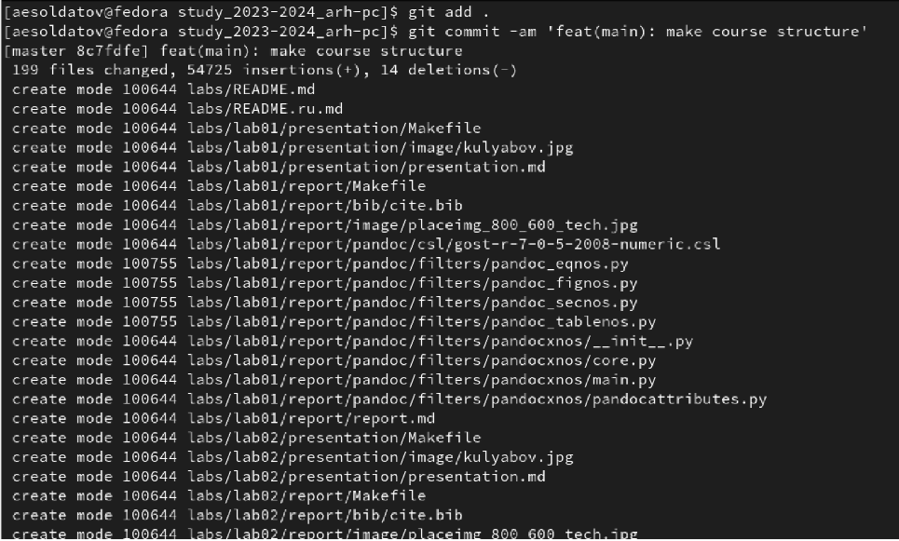

Figure 16: Отправка файлов на сервер

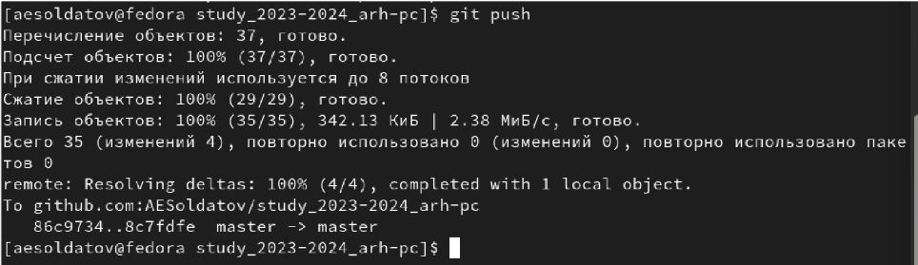

Figure 17: Отправка файлов на сервер

# 5 Выполнение заданий для самостоятельной работы

1. Создание отчета

Использую команду «touch» для создания файла с отчетом в каталоге abs/lab02/report/«Отчет по лаб_раб2». (рис. 18)

Figure 18: Создание отчета

Figure 18: Создание отчета

Оформить отчет можно в текстовом процессоре LibreOffice Writer. (рис. 19)

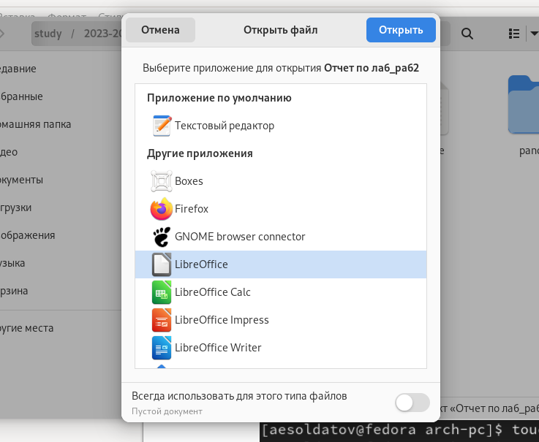

Figure 19: Работа с отчетом

1. Копирование отчетов предыдущих работ

Перехожу в каталог «Загрузки» и копирую от туда предыдущую лабораторную работу в каталог «labs/lab01/report» с помощью команды «cp». (рис. 20)

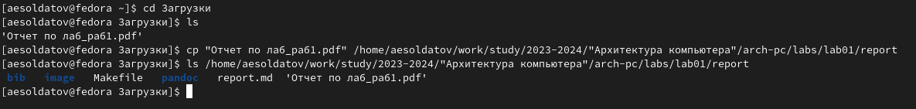

Figure 20: Копирование предыдущей лабораторной работы

1. Загрузка файлов на github

С помощью команды «git add» добавляю файл с первой лабораторной работой на сервер. (рис. 21)

Figure 21: Добавление файла на сервер

Figure 21: Добавление файла на сервер

Аналогично загружаю файл со второй лабораторной работой и отправляю файлы на сервер. (рис. 22)

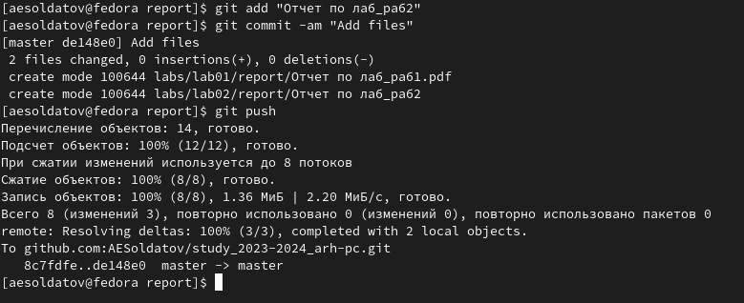

Figure 22: Добавление файла и отправка на сервер

После этого захожу на Github и проверяю наличие обоих документов. (рис. 23), (рис. 24)

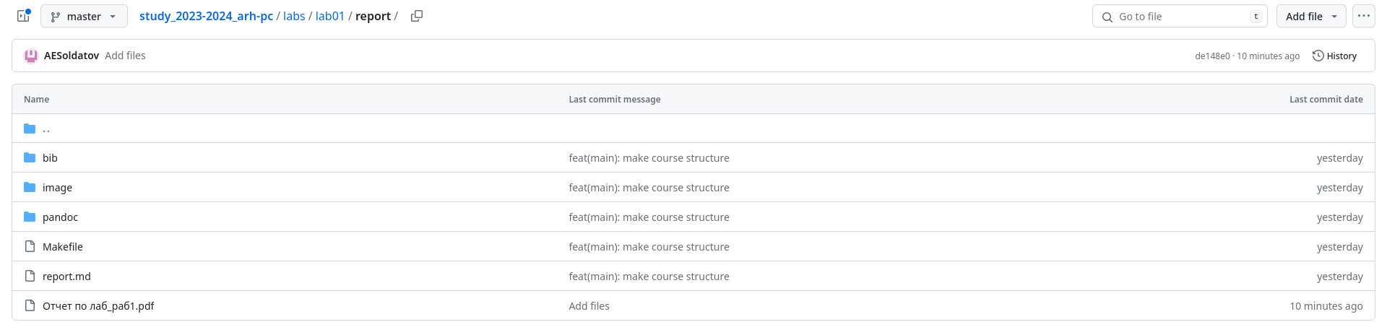

Figure 23: Наличие файла с первой лабораторной работой

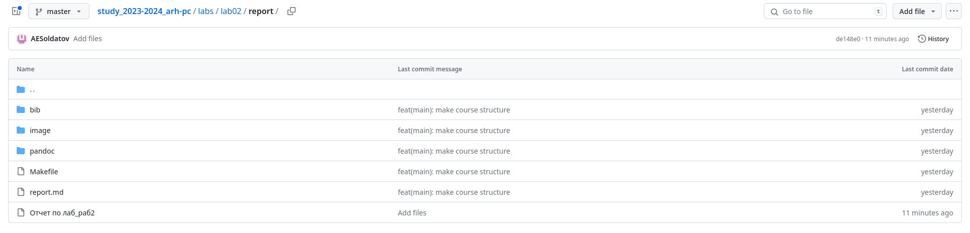

Figure 24: Наличие файла со второй лабораторной работой

Все файлы на месте, значит работа выполнена корректно.

# 6 Выводы

В результате лабораторной работы изучил идеологию и применение средств контроля версий. Приобрел практические навыки по работе с системой git.

# Список литературы

1. GNU Bash Manual [Электронный ресурс]. Free Software Foundation, 2016. URL: <https://www.gnu.org/software/bash/manual/>.

2. Newham C. [Learning the bash Shell: Unix Shell Programming](http://www.amazon.com/Learning-bash-Shell-Programming-Nutshell/dp/0596009658). O’Reilly Media, 2005. 354 с.

3. Zarrelli G. Mastering Bash. Packt Publishing, 2017. 502 с.

4. Robbins A. [Bash Pocket Reference](https://www.ncbi.nlm.nih.gov/pubmed/25246403). O’Reilly Media, 2016. 156 с.

5. Таненбаум Э. Архитектура компьютера. 6-е изд. СПб.: Питер, 2013. 874 с.

6. Таненбаум Э., Бос Х. Современные операционные системы. 4-е изд. СПб.: Питер, 2015. 1120 с.